HƯỚNG DẪN
ĐĂNG KÝ TUYỂN SINH VÀ NHẬP HỌC TỪ XA

A. ĐĂNG KÝ TUYỂN SINH TRỰC TUYẾN
- Đăng nhập trang web của trường: LTTC.EDU.VN
- Vào mục “ĐĂNG KÝ XÉT TUYỂN”
- Điền đầy đủ thông tin vào phiếu đăng ký xét tuyển theo hướng dẫn.
Sau khi sinh viên đăng ký xét tuyển thành công, sinh viên sẽ nhận được MÃ HỒ SƠ và THÔNG BÁO TRÚNG TUYỂN. Chú ý ghi nhớ Mã hồ sơ để làm THỦ TỤC NHẬP HỌC.

B. NHẬP HỌC TỪ XA
Để xác nhận nhập học bạn cần thực hiện đóng học phí và nộp hồ sơ nhập học theo hướng dẫn sau:
- ĐÓNG HỌC PHÍ
Thí sinh trúng tuyển truy cập vào cổng thông tin của Nhà trường https://sv.lttc.edu.vn/nhap-hoc-truc-tuyen.html và thực hiện đầy đủ các thao tác theo hướng dẫn bên dưới để đóng học phí.
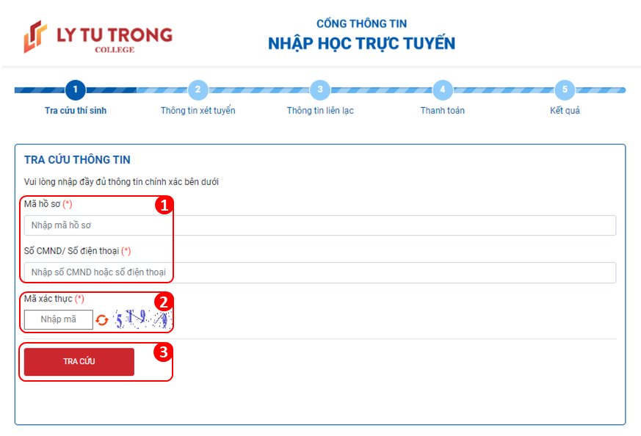
1. Tra cứu thí sinh:
- Nhập thông tin sinh viên: Mã hồ sơ trúng tuyển và CMND/CCCD hoặc số điện thoại.
- Nhập mã xác thực
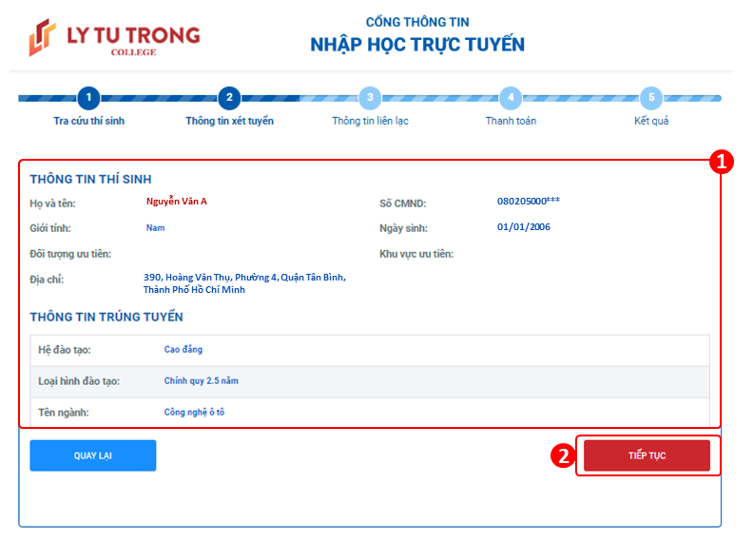

- Click
- Thông tin xét tuyển:
- Kiểm tra thông tin trúng tuyển của sinh viên
- Click
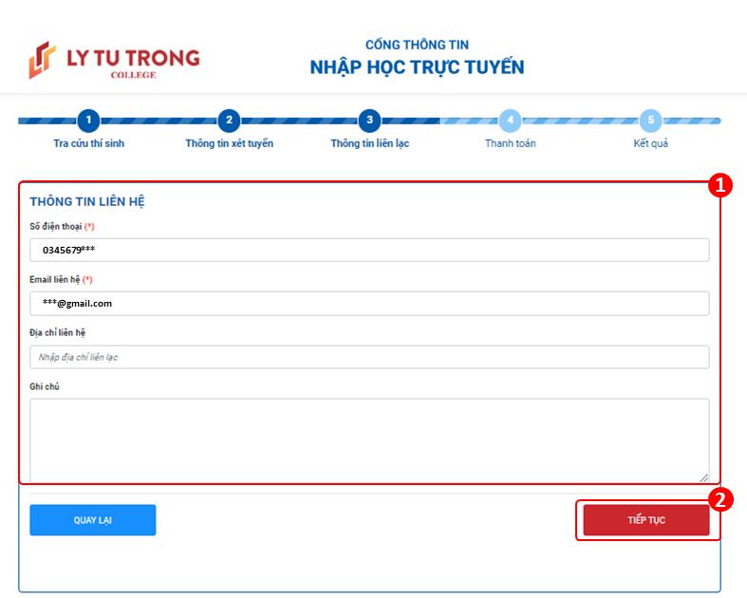
- Thông tin liên lạc
- Nhập thông tin liên lạc của sinh viên
Chú ý: Nhà trường sẽ gửi thông tin nhập học thông qua số điện thoại hoặc email. Sinh viên cần nhập chính xác 2 thông tin này để nhận kết quả sớm nhất.
- Click
- Thanh toán: (Bạn có thể thanh toán 1 trong 2 cách sau)
- Cách 1: Thanh toán trực tuyến qua cổng thanh toán Bảo Kim bằng thẻ ATM (tất cả các ngân hàng trên toàn quốc có đăng ký Internetbanking)
- Cách 2: Thanh toán chuyển khoản nộp học phí qua Ngân hàng hoặc chuyển khoản qua Mobile Banking
Bước 1: Trước khi thanh toán bạn xem lại thông tin cần thanh toán, chọn các khoản thu muốn thanh toán
- Chú ý:
+ Số tiền thí sinh phải đóng qua hình thức thanh toán trực tuyến sẽ tương ứng tổng số tiền trên các nội dung thu của thí sinh, xem hướng dẫn đóng học phí bằng hình thức thanh toán trực tuyến (cách 1)
+ Đối với thí sinh chuyển khoản phải ghi đầy đủ các mã tương ứng với từng nội dung thu muốn đóng, xem hướng dẫn đóng học phí bằng hình thức chuyển khoản (cách 2)
Bước 2: Chọn hình thức thanh toán
Cách 1: Hình thức thanh toán trực tuyến
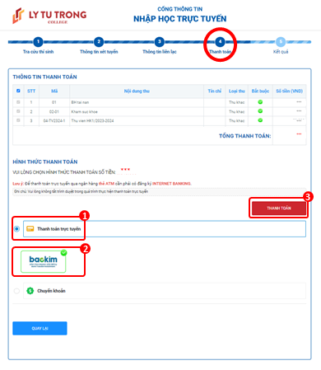

Thanh toán trực tuyến qua cổng thanh toán điện tử Bảo Kim (tất cả các ngân hàng trên toàn quốc có đăng ký Internetbanking)
B1: Click chọn “Thanh toán trực tuyến”

B2: Chọn thanh toán qua cổng thanh toán BAOKIM
B3: Click để tiến hành thanh toán
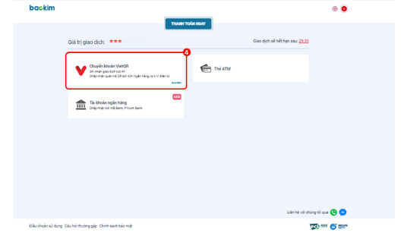
B4: Chọn mục: “ Chuyển khoản VietQR

B5: Đăng nhập vào ứng dụng thanh toán của ngân hàng hoặc ứng dụng thanh toán điện tử mà bạn muốn sử dụng Chọn chức năng “Quét mã QR” Di chuyển camera điện thoại đến nơi có chứa mã QR cần quét Nhập mật khẩu hoặc OTP để hoàn tất giao dịch.

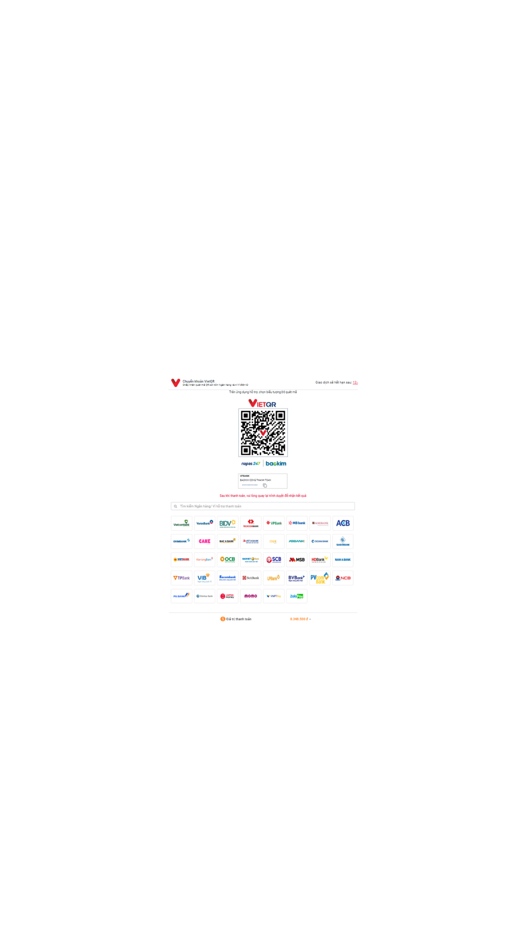

Sau khi thanh toán trực tiếp thành công, bạn sẽ nhận được mã số sinh viên và mật khẩu để đăng nhập trên cổng sinh viên của nhà trường.
Đồng thời Nhà trường sẽ báo tin qua email của sinh viên đã đăng ký để hướng dẫn chi tiết cho sinh viên biết được Mã sinh viên, mật khẩu và cách đăng nhập vào cổng sinh viên của nhà trường: https://sv.lttc.edu.vn/ để xem thời khoá biểu và nhận các thông báo từ nhà trường.
Cách 2: Thanh toán chuyển khoản qua Ngân hàng hoặc chuyển khoản qua Mobile Banking
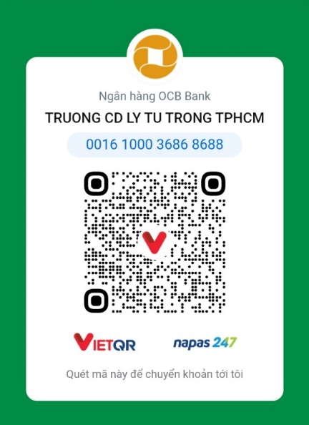
Thông tin tài khoản thụ hưởng:
Tên tài khoản:
Trường Cao đẳng Lý Tự Trọng Thành phố Hồ Chí Minh
Số tài khoản: 0016100036868688
Tại: Ngân hàng Phương Đông (OCB) - Chi nhánh Tân Bình

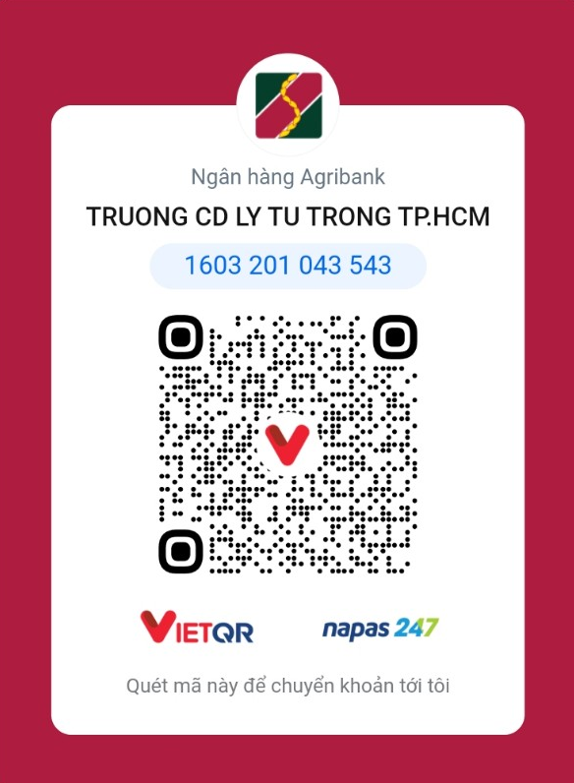
Tên tài khoản:
Trường Cao đẳng Lý Tự Trọng Thành phố Hồ Chí Minh
Số tài khoản: 1603201043543
Tại: Ngân hàng Nông nghiệp và Phát triển nông thôn Việt Nam (Agribank) – Chi nhánh Lý Thường Kiệt

Cú pháp chuyển tiền (Viết không dấu):
“Mã hồ sơ_Họ và tên_Số điện thoại_Nhập học 24”
Đối với hình thức giao dịch tiền mặt tại quầy, khi đến ngân hàng (bất cứ ngân hàng nào trên toàn quốc), sinh viên chú ý điền đầy đủ thông tin vào Giấy nộp tiền:
- Họ tên sinh viên: (điền đầy đủ thông tin)
- Mã Hồ sơ: (điền đầy đủ thông tin)
- Số điện thoại người nộp: Điện thoại di động
- Nội dung nộp: Nhập học 24
Ví dụ - Nội dung nộp tiền:
Nguyễn Văn A_24T412345_0909123456_NHAPHOC 24
Sau khi có giấy đóng tiền tại ngân hàng hoặc thông tin chuyển khoản qua Mobile Banking, bạn thực hiện bước Thanh toán chuyển khoản như sau:
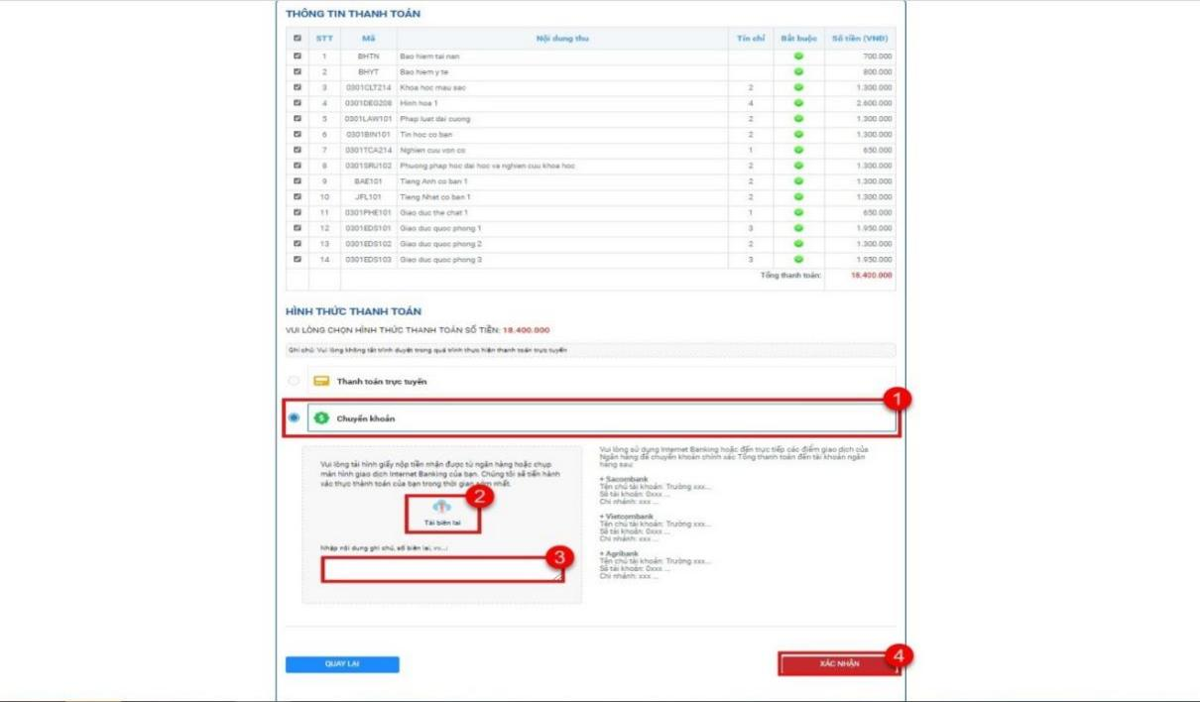

B1: Click “Chuyển khoản”
B2: Tải lên hình chụp giấy nộp tiền hoặc Internet Banking
B3: Nhập mã các khoản thanh toán vào ô nội dung ghi chú, ghi rõ ngày chuyển tiền theo giấy nộp tiền
B4: Click để tiến hành thanh toán
Đồng thời Nhà trường sẽ báo tin qua email của sinh viên đã đăng ký để hướng dẫn chi tiết cho sinh viên biết được Mã sinh viên, mật khẩu và cách đăng nhập vào cổng sinh viên của nhà trường: https://sv.lttc.edu.vn/ để xem thời khoá biểu và nhận các thông báo từ nhà trường.
* Số tiền học phí và các khoản thu khác: Sinh viên đóng đủ cả 03 khoản
* Học sinh nên đóng học phí sớm ngay khi đăng ký trúng tuyển để được Nhà trường xác định chỉ tiêu và xếp lớp cho các em.

HỌC PHÍ
- Cao đẳng - chính quy (Hệ C1):
Nội dung thu | Học phí (14TC) | Các khoản thu khác trong NH 2024 – 2025 (tạm thu) | Lệ phí xét tuyển | Tổng cộng
Khối ngành  Kỹ thuật và Công nghệ thông tin | 584.000 đ/1TC x 14TC = 8.176.000đ | 1.040.400đ | 40.000đ | 9.256.400đ
Khối ngành  Xây dựng | 560.000 đ/1TC x 14TC = 7.840.000đ | 1.040.400đ | 40.000đ | 8.920.400đ
Khối ngành Du lịch, Nhà hàng, Khách sạn | 487.000 đ/1TC x 14TC = 6.818.000đ | 1.040.400đ | 40.000đ | 7.898.400đ
Khối ngành Kinh tế, Ngoại ngữ | 390.000 đ/1TC x 14TC = 5.460.000đ | 1.040.400đ | 40.000đ | 6.540.400đ
Xem phụ lục các ngành nghề đính kèm bên dưới

- Cao đẳng - Chất lượng cao (Hệ C3); CLC Song hành doanh nghiệp (Hệ C8)
Nội dung thu | Học phí (14TC) | Các khoản thu khác trong NH 2024 – 2025 (tạm thu) | Lệ phí xét tuyển | Tổng cộng
Khối ngành  Kỹ thuật và Công nghệ thông tin | 701.000 đ/1TC x 14TC = 9.814.000đ | 1.040.400đ | 40.000đ | 10.894.400đ
Khối ngành  Xây dựng | 672.000 đ/1TC x 14TC = 9.408.000đ | 1.040.400đ | 40.000đ | 10.488.400đ
Khối ngành Du lịch, Nhà hàng, Khách sạn | 584.000 đ/1TC x 14TC = 8.176.000đ | 1.040.400đ | 40.000đ | 9.256.400đ
Khối ngành Kinh tế, Ngoại ngữ | 468.000 đ/1TC x 14TC = 6.552.000đ | 1.040.400đ | 40.000đ | 7.632.400đ
Xem phụ lục các ngành nghề đính kèm bên dưới

- Cao đẳng - Chất lượng cao (Hệ C3 - CDIO)
Nội dung thu | Học phí (15TC) | Các khoản thu khác trong NH 2024 – 2025 (tạm thu) | Lệ phí xét tuyển | Tổng cộng
Khối ngành  Kỹ thuật và Công nghệ thông tin | 701.000 đ/1TC x 15TC = 10.515.000đ | 1.040.400đ | 40.000đ | 11.595.400đ
Khối ngành  Xây dựng | 672.000 đ/1TC x 15TC = 10.080.000đ | 1.040.400đ | 40.000đ | 11.160.400đ
Khối ngành Du lịch, Nhà hàng, Khách sạn | 584.000 đ/1TC x 15TC = 8.760.000đ | 1.040.400đ | 40.000đ | 9.840.400đ
Khối ngành Kinh tế, Ngoại ngữ | 468.000 đ/1TC x 15TC = 7.020.000đ | 1.040.400đ | 40.000đ | 8.100.400đ
Xem phụ lục các ngành nghề đính kèm bên dưới

- Cao đẳng chất lượng cao thực tập tốt nghiệp tại Nhật (Hệ C6):
Nội dung thu | Học phí | Các khoản thu khác trong NH 2024 – 2025  (tạm thu) | Lệ phí xét tuyển | Tổng cộng
Khối ngành  Kỹ thuật và Công nghệ thông tin | 10.610.000đ | 1.040.400đ | 40.000đ | 11.690.400đ
Xem phụ lục các ngành nghề đính kèm bên dưới

- Cao đẳng Liên kết Quốc tế với Trường Cao đẳng City of Glasgow (Vương quốc Anh) (Hệ C7)
Nội dung thu | Học phí (15TC) | Các khoản thu khác trong NH 2024 – 2025 (tạm thu) | Lệ phí xét tuyển | Tổng cộng
Khối ngành  Kỹ thuật và Công nghệ thông tin | 876.000 đ/1TC x 15TC = 13.140.000đ | 1.040.400đ | 40.000đ | 14.220.400đ
Khối ngành  Xây dựng | 840.000 đ/1TC x 15TC = 12.600.000đ | 1.040.400đ | 40.000đ | 13.680.400đ
Khối ngành Du lịch, Nhà hàng, Khách sạn | 730.000 đ/1TC x 15TC = 10.950.000đ | 1.040.400đ | 40.000đ | 12.030.400đ
Khối ngành Kinh tế, Ngoại ngữ | 585.000 đ/1TC x 15TC = 8.775.000đ | 1.040.400đ | 40.000đ | 9.855.400đ
Xem phụ lục các ngành nghề đính kèm bên dưới

- Cao đẳng Liên thông (Hệ C2):
Nội dung thu | Học phí (10TC) | Các khoản thu khác trong NH 2024 – 2025 (tạm thu) | Lệ phí xét tuyển | Tổng cộng
Khối ngành  Kỹ thuật và Công nghệ thông tin | 779.000 đ/1TC x 10TC = 7.790.000đ | 1.040.400đ | 100.000đ | 8.930.400đ
Khối ngành  Xây dựng | 747.000 đ/1TC x 10TC = 7.470.000đ | 1.040.400đ | 100.000đ | 8.610.400đ
Khối ngành Du lịch, Nhà hàng, Khách sạn | 649.000 đ/1TC x 10TC = 6.490.000đ | 1.040.400đ | 100.000đ | 7.630.400đ
Khối ngành Kinh tế, Ngoại ngữ | 520.000 đ/1TC x 10TC = 5.200.000đ | 1.040.400đ | 100.000đ | 6.340.400đ
Xem phụ lục các ngành nghề đính kèm bên dưới

- Cao đẳng hệ 5 năm (Trung cấp 3 năm, chuyển tiếp Cao đẳng 2 năm) (Hệ T4):
Nội dung thu |  | Học phí | Các khoản thu khác trong NH 2024 – 2025 (tạm thu) | Lệ phí xét tuyển | Tổng cộng
Khối ngành  Kỹ thuật và Công nghệ thông tin; Xây dựng; Du lịch, Nhà hàng, Khách sạn; Kinh tế, Ngoại ngữ | Văn hoá  Sinh viên đóng học phí theo từng học kỳ (số tiền này không hoàn lại) | 225.000 đ/1TC x 10TC = 2.250.000đ | 1.090.400đ | 40.000đ | 3.380.400đ
 | Nghề  Miễn học phí học nghề 3 năm trung cấp. Yêu cầu Sinh viên tham gia học tập, có kết quả. |  | 1.090.400đ | 40.000đ | 3.380.400đ
Xem phụ lục các ngành nghề đính kèm bên dưới

- Trung cấp Chính quy 1.5 năm (Hệ T2):
Nội dung thu | Học phí (15TC) | Các khoản thu khác trong NH 2023 – 2024 (tạm thu) | Lệ phí xét tuyển | Tổng cộng
Khối ngành  Kỹ thuật và Công nghệ thông tin | 543.000 đ/1TC x 15TC = 8.145.000đ | 1.040.400đ | 40.000đ | 9.225.400đ
Khối ngành  Xây dựng | 521.000 đ/1TC x 15TC = 7.815.000đ | 1.040.400đ | 40.000đ | 8.895.400đ
Khối ngành Du lịch, Nhà hàng, Khách sạn | 453.000 đ/1TC x 15TC = 6.795.000đ | 1.040.400đ | 40.000đ | 7.875.400đ
Khối ngành Kinh tế, Ngoại ngữ | 362.000 đ/1TC x 15TC = 5.430.000đ | 1.040.400đ | 40.000đ | 6.510.400đ
Xem phụ lục các ngành nghề đính kèm bên dưới

KÝ TÚC XÁ
STT | Loại phòng | Đơn giá  (theo tháng) | Mức đóng 5 tháng ở KTX/lần đóng | Mức đóng 10 tháng ở KTX/lần đóng | Ghi chú
1 | Phòng thường | 400.000đ | 2.000.000đ | 3.800.000đ | Khi SV đóng một lần 10 tháng vào đầu năm học được giảm 5% trên tổng số tiền đóng
2 | Phòng VIP 1 (Không có  máy lạnh) | 750.000đ | 3.750.000đ | 7.125.000đ
3 | Phòng VIP 2  (Có máy lạnh) | 900.000đ | 4.500.000đ | 8.550.000đ
SV đóng tiền ở KTX + 1 tháng cọc (Tương đương 1 tháng tiền ở KTX)
Ghi chú: Các khoản thu khác trong năm học 2024 – 2025 (tạm thu)
Stt | Nội dung thu | ĐVT | Khóa 2024  C1, C2, C3, C6, C7, C8 T2 | Khóa 2024  T4
1 | Bảo hiểm y tế (tạm thu)  (Thời hạn sử dụng thẻ Bảo hiểm y tế từ 01/01/2025 – 31/12/2025) | đồng/năm | 680.400 | 680.400
2 | Thư viện (bình quân/ học kỳ) | đồng | 50.000 | 50.000
3 | Giấy thi, giấy nháp (bình quân/ học kỳ) | đồng | 50.000 | 50.000
4 | Thẻ sinh viên (khóa học) | đồng | 50.000 | 50.000
5 | Sổ liên lạc điện tử (bình quân/ học kỳ, chỉ thu đối với SV Trung cấp Tín chỉ - hệ chính quy 3 năm) | đồng |  | 50.000
6 | Tài liệu học tập đầu khóa (tạm thu)  (Niên giám, Giáo dục định hướng) | đồng/khóa | 120.000 | 120.000
7 | Khám sức khỏe | đồng/năm | 40.000 | 40.000
8 | Bảo hiểm tai nạn (tự nguyện) | đồng/năm | 50.000 | 50.000
Tổng cộng |  | đồng | 1.040.400 | 1.090.400
Lưu ý:
- Ký túc xá: Tuỳ vào nhu cầu của sinh viên.
Sau khi đóng học phí thành công, sinh viên tra cứu hóa đơn tại cổng sinh viên nhà trường theo Link download hóa đơn điện tử.
II. NỘP HỒ SƠ NHẬP HỌC
Sau khi sinh viên nhận được thông báo của nhà trường về việc đã nộp học phí và các khoản thu khác thì đến trường trước ngày nhập học để nộp hồ sơ.
Hồ sơ gồm có:
- Giấy báo trúng tuyển của Trường Cao đẳng Lý Tự Trọng TP. HCM (nhận tại trường);
- Học bạ (bản sao);
- Bằng tốt nghiệp hoặc giấy chứng nhận tốt nghiệp tạm thời năm 2024 (bản sao có công chứng);
- Giấy khai sinh (bản sao);
- Giấy xác nhận đối tượng ưu tiên (bản sao, nếu có);
Đề nghị sinh viên trúng tuyển phải nộp đầy đủ hồ sơ nhập học chậm nhất kết thúc học kỳ 1 năm học 2024 – 2025 (năm thứ nhất). Nếu sinh viên trúng tuyển không nộp đủ hồ sơ nhập học nhà trường sẽ huỷ kết quả trúng tuyển, huỷ kết quả học tập (nếu có) và không hoàn trả học phí.
* Trường hợp sinh viên muốn nhận Biên lai đóng tiền học phí và các khoản thu khác thì liên hệ Phòng Kế hoạch – Tài chính của trường để nhận.
* Phụ huynh và các em học sinh có thể nhập học từ xa hoặc đến trực tiếp tại trường Cao đẳng Lý Tự Trọng Thành phố Hồ Chí Minh để đăng ký xét tuyển và thực hiện thủ tục nhập học (đóng học phí, nộp hồ sơ).
Phòng Tuyển sinh - Đào tạo;
Địa chỉ: số 390 Hoàng Văn Thụ, Phường 4, Quận Tân Bình, Tp. Hồ Chí Minh;
Điện thoại liên hệ: (028) 38 110 521; (028) 38 110 338.

PHỤ LỤC DANH SÁCH HỌC PHÍ THEO KHỐI NGÀNH
Stt | Khối ngành Kỹ thuật và Công nghệ thông tin | Khối ngành Du lịch, Nhà hàng, Khách sạn | Khối ngành Kinh tế, Ngoại ngữ | Khối ngành Xây dựng
1 | Bảo trì hệ thống thiết bị công nghiệp | Quản trị du lịch MICE | Tiếng Anh | Kỹ thuật xây dựng
2 | Cắt gọt kim loại | Quản trị lữ hành | Tiếng Hàn Quốc | Quản lý xây dựng
3 | Công nghệ chế tạo máy | Quản trị khách sạn | Tiếng Nhật
4 | Công nghệ kỹ thuật cơ khí | Quản trị nhà hàng | Kế toán doanh nghiệp
5 | Cơ khí chế tạo | Nghiệp vụ nhà hàng | Quản trị doanh nghiệp vừa và nhỏ
6 | Chế tạo khuôn mẫu | Kỹ thuật làm bánh | Tài chính doanh nghiệp
7 | Cơ điện tử |  | Logistics
8 | Công nghệ kỹ thuật điện, điện tử |  | Thương mại điện tử
9 | Công nghệ kỹ thuật điện tử, truyền thông
10 | Công nghệ kỹ thuật điều khiển và tự động hoá
11 | Công nghệ kỹ thuật điều khiển tự động
12 | Điện công nghiệp
13 | Điện tử công nghiệp
14 | Công nghệ ô tô
15 | Sửa chữa máy tàu thuỷ
16 | Sửa chữa máy nâng chuyển
17 | May thời trang
18 | Công nghệ may Veston
19 | Công nghệ may
20 | Lắp đặt thiết bị lạnh
21 | Công nghệ kỹ thuật nhiệt
22 | Kỹ thuật máy lạnh và điều hoà không khí
23 | Vận hành, sửa chữa thiết bị lạnh
24 | An ninh mạng
25 | Công nghệ kỹ thuật máy tính
26 | Công nghệ kỹ thuật phần cứng máy tính
27 | Lập trình máy tính
28 | Quản trị mạng máy tính
29 | Thiết kế trang Web
30 | Tin học ứng dụng
31 | Thiết kế đồ hoạ
32 | Đồ hoạ đa phương tiện
33 | Truyền thông và mạng máy tính
DANH MỤC NGÀNH, NGHỀ HỌC NẶNG NHỌC, ĐỘC HẠI, NGUY HIỂM TRÌNH ĐỘ TRUNG CẤP, TRÌNH ĐỘ CAO ĐẲNG
(Được miễn giảm 70% học phí theo quy định của Nhà nước, áp dụng C1, T2; riêng các hệ C3, C6, C7, C8 miễn 70% theo học phí của C1)
TT | Trình độ trung cấp |  | Trình độ cao đẳng
TT | Mã ngành | Tên ngành | Mã ngành | Tên ngành
1 | 5510201 | Công nghệ kỹ thuật cơ khí | 6510201 | Công nghệ kỹ thuật cơ khí
2 | 5510212 | Công nghệ chế tạo máy | 6510212 | Công nghệ chế tạo máy
3 | 5520121 | Cắt gọt kim loại | 6520121 | Cắt gọt kim loại
4 | 5510216 | Công nghệ ô tô | 6510216 | Công nghệ ô tô
5 | 5520131 | Sửa chữa máy tàu thủy | 6520131 | Sửa chữa máy tàu thủy
6 | 5510303 | Công nghệ kỹ thuật điện, điện tử | 6510303 | Công nghệ kỹ thuật điện, điện tử
7 | 5520227 | Điện công nghiệp | 6520227 | Điện công nghiệp
8 | 5520205 | Kỹ thuật máy lạnh và điều hòa không khí | 6520205 | Kỹ thuật máy lạnh và điều hòa không khí
9 | 5540205 | May thời trang | 6540205 | May thời trang
10 | 5580201 | Kỹ thuật xây dựng | 6580201 | Kỹ thuật xây dựng

